Муниципальное бюджетное дошкольное образовательное учреждение
детский сад «Ласточка» №37 город Новочебоксарск

Консультация для родителей на тему:

«РАЗВИТИЕ ДЕТЕЙ ЛОГОПЕДИЧЕСКОЙ ГРУППЫ МЕТОДАМИ КИНЕЗИОЛОГИИ»

г. Новочебоксарск

Развитие детей логопедической группы

методами кинезиологии.

Кинезиология — наука о развитии головного мозга через движение.
Единство мозга складывается из деятельности двух его полушарий, тесно связанных между собой системой нервных волокон (мозолистое тело, межполушарные связи). Развитие межполушарного взаимодействия является основой развития интеллекта.
В России кинезиология впервые появилась в 1988 г. Целью кинезиологической программы является развитие межполушарной связи и межполушарного взаимодействия.
Межполушарная связь и межполушарное взаимодействие имеют большое значание для развития мелкой моторики путем синхронизации работы полушарий головного мозга. Также благоприятно сказывается на развитии способностей, памяти, внимания, мышления, речи, благодаря чему помогает в коррекции дислексии. Как же развить межполушарную связь? При помощи мозолистого тела.
Нарушение мозолистого тела искажает познавательную деятельность детей. Если нарушается проводимость через мозолистое тело, то ведущее полушарие берет на себя большую нагрузку, а другое блокируется. Оба полушария начинают работать без связи. Нарушаются пространственная ориентация, адекватное эмоциональное реагирование, координация работы зрительного и аудиального восприятия с работой пишущей руки. Ребенок в таком состоянии не может читать и писать, воспринимая информацию на слух или глазами.
Значительную часть коры больших полушарий мозга человека занимают клетки, связанные с деятельностью кисти рук, в особенности ее большого пальца, который, у человека противопоставлен всем остальным пальцам.
При подготовке детей к школе необходимо большое внимание уделять развитию мозолистого тела. Основное развитие межполушарных связей формируется у девочек до 7-ми лет у мальчиков до 8-ми – 8,5 лет. Совершенствование интеллектуальных и мыслительных процессов необходимо начинать с развития движений пальцев и тела. Развивающая работа должна быть направлена от движений к мышлению, а не наоборот. Для успешного обучения и развития ребенка в школе одним из основных условий является полноценное развитие в дошкольном детстве мозолистого тела. Мозолистое тело (межполушарное взаимодействие) можно развить через кинезиологические упражнения.
В настоящее время растёт число детей с минимальными мозговыми дисфункциями (30% от общего числа), которые проявляются нарушением речи, мышления, изменениями качеств психики. Доказано, что определённую роль в их возникновении играют нарушения функциональной асимметрии коры больших п/ш головного мозга и межполушарного взаимодействия. Морфологической основой недостаточности интеллекта можно считать недоразвитие лобных и теменных долей мозга. Кроме того клинические и нейрофизиологические исследования подтверждают, что у у/о учащихся снижается активность левого п/ш. В этих условиях включаются компенсаторные возможности организма и правое п/ш берёт на себя главную роль. Происходит перекос и без того нарушенных функций деятельности мозга, возникает так называемая координационная неспособность к обучению.
Все педагоги, использующие кинезиологическую практику, отмечают необыкновенные успехи у людей всех возрастов. Огромная польза и привлекательность гимнастики мозга состоит в её простоте и практичности. Чем подробнее учёные рассматривают сложные связи, существующие между мозгом и телом, тем отчётливее выявляется главное: движение необходимо для учения. Движение пробуждает и активизирует многие умственные способности. Для понимания воздействия кинезиологических упражнений на мозг человека, необходимо разобраться в таких понятиях как: функциональная асимметрия полушарий и межполушарное взаимодействие. Психофизиологи выделяют 32 типа функциональной организации мозга. Упростив, можно выделить три главных типа организации головного мозга:
- Правополушарный тип-доминирование правого полушария. Люди этого типа предпочитают запоминать материал целиком, при этом информацию перерабатывают медленнее. Могут одновременно обрабатывать много разнообразной информации; способны рассматривать проблему в целом, не применяя анализа (параллельная обработка информации)
При восприятии на слух делают больше ошибок. Учатся из чувства долга или из-за потребности к самореализации в престижной профессии. Больше нравятся гуманитарные предметы, легко ориентируются в пространстве, ярко воспринимают форму, цвет, визуальное восприятие более развито. Больше развита непроизвольная память. Способности к рисованию, музыке, артистичность, успехи в спорте. Для успешной учебной деятельности им необходимы творческие контекстные задания, эксперименты, музыкальный фон на уроке, речевой ритм, работа в группах, вопросы открытого типа, социальная значимость деятельности, престижность положения в коллективе. Для лучшего восприятия информации с классной доски сочетание цветов должно быть следующим: светлая доска, тёмный мел. Для организации невербального общения правополушарных учащихся их необходимо посадить полукругом, чтоб они имели возможность более полного зрительного восприятия выступающих. Запоминают образы, Лица, картины, Позы, Голоса.
Способны понимать метафоры и результаты работы чужого воображения, чувство юмора. Воспринимают эмоциональную окраску речи, тембр голоса, интонацию. Контролируют движение левой половины тела.
Время необходимое для полноценного отдыха – 7 часов в сутки.

- Левополушарный тип – доминирование левого полушария. Люди этого типа лучше запоминают материал абстрактно-логического содержания (особенно на слух). Активно используют приёмы смысловой памяти. Анализируют факты. Делают больше ошибок при воспроизведении наглядно-чувственных видов материала (особенно цвета и формы зрительных объектов). Медленнее вспоминают смысловой материал, но лучше перерабатывают информацию. Их привлекают трудные, необычные задачи, любят учиться новому. Больше привлекают предметы физико-математического цикла, сформированы познавательные потребности. Выражена потребность в самосовершенствовании (ума, волевых качеств) и самореализации в практической деятельности. Обрабатывают вербальную информацию: отвечает за языковые способности: контролируют речь, а также способности к чтению и письму. Запоминают стихотворные строки, факты, имена, даты и их написание. Понимают только буквальный смысл слов того, что слышим или читаем. Планируют будущее. Контролируют движение правой половины тела. Сочетание цветов на доске: тёмный фон и светлый мел, им подходит классическая посадка за партами. Люди этого типа не склонны к фантазиям, они практичны, подчиняются рассудку и логике. Более холодны в отношениях с людьми, ориентированы на себя и свои проблемы. Время необходимое для полноценного отдыха (сна) составляет 8 часов в сутки.
3.Равнополушарный тип – нет ярко выраженного подавления одного полушария другим. Люди такого типа обладают довольно широким диапазоном возможностей и интересов, могут реализовать себя как в гуманитарной, так и в математической сфере. Зачастую они обладают общей одарённостью, имеют задатки гениев. Но познавательная активность у них часто бывает поверхностной, они не доводят начатое до конца. Учитывая функциональную специализацию полушарий (правое – гуманитарное, образное; левое – математическое, знаковое), а также роль совместной деятельности в осуществлении высших психических функций, можно полагать, что, именно нарушение межполушарной передачи информации искажает познавательную деятельность учащихся.
Кинезиологические упражнения развивают мозолистое тело, повышают стрессоустойчивость, синхронизируют работу полушарий, улучшают мыслительную деятельность, способствуют улучшению памяти и внимания, облегчают процесс чтения и письма. Причем, чем интенсивнее нагрузка, тем значительнее эти изменения.
Упражнения необходимо проводить ежедневно. Сначала дети младшего возраста учатся выполнять пальчиковые игры, от простого к сложному. После того как дети научились выполнять пальчиковые игры с пяти лет даем комплекс пальчиковых кинезиологических упражнений, состоящих из трех положений рук последовательно сменяющих друг друга. Ребенок выполняет вместе со взрослым, затем самостоятельно по памяти. Упражнение выполняется сначала правой рукой, затем левой, затем двумя руками вместе.
Многие упражнения направлены на развитие одновременно физических и психофизиологических качеств, на сохранение здоровья детей, и профилактику отклонений в их развитии. Под влиянием кинезиологических тренировок в организме наступают положительные структурные изменения. И чем интенсивнее нагрузка, тем значительнее эти изменения. Упражнения развивают тело, повышают стрессоустойчивость организма, синхронизируют работу полушарий, улучшают мыслительную деятельность, способствуют улучшению памяти и внимания, облегчают процесс чтения и письма. В результате повышается уровень эмоционального благополучия, улучшается зрительно-моторная координация, формируется пространственная ориентировка. Совершенствуется регулирующая и координирующая роль нервной системы.
Комплекс кинезиологических упражнений:
1. Массаж ушных раковин. Помассируйте мочки ушей, затем всю ушную раковину. В конце упражнения разотрите уши руками.
2. Колечко. Поочерёдно и как можно быстрее перебирайте пальцы рук, соединяя в кольцо с большим пальцем последовательно указательный, средний и т.д. Проба выполняется в прямом (от мизинца к указательному пальцу) порядке. Вначале упражнение выполняется каждой рукой отдельно, затем вместе. 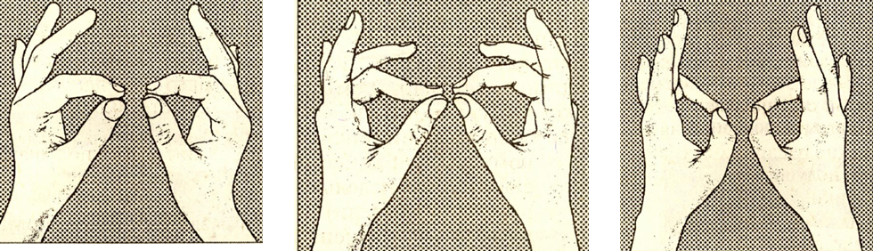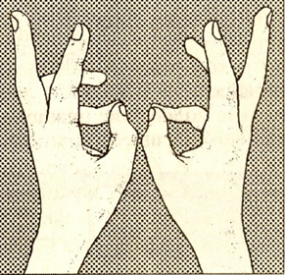

3. Кулак – ребро – ладонь. Ребёнку показывают три положения руки на плоскости стола, последовательно сменяющих друг друга. Ладонь на плоскости, ладонь, сжатая в кулак, ладонь ребром на плоскости стола, распрямлённая ладонь на плоскости стола. Ребёнок выполняет пробу вместе с педагогом, затем по памяти в течение 8 – 10 повторений моторной программы. Проба выполняется сначала правой рукой, потом – левой, затем – двумя руками вместе. При усвоении программы или при затруднениях в выполнении педагог предлагает ребёнку помогать себе командами («кулак – ребро – ладонь»), произносимыми вслух или про себя.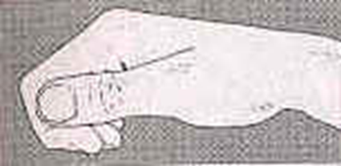 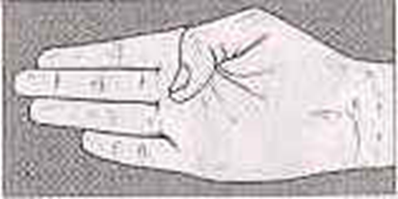
4. Лезгинка. Левую руку сложите в кулак, большой палец отставьте в сторону, кулак разверните пальцами к себе. Правой рукой прямой ладонью в горизонтальном положении прикоснитесь к мизинцу левой. После этого одновременно смените положение правой и левой рук в течение 6 – 8 смен позиций. Добивайтесь высокой скорости смены положений.
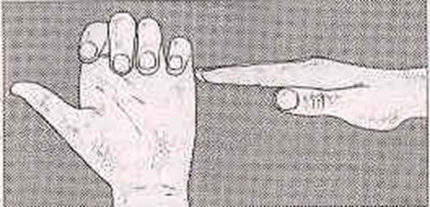
5. Зеркальное рисование. Положите на стол чистый лист бумаги. Возьмите в обе руки по карандашу или фломастеру. Начните рисовать одновременно обеими руками зеркально – симметричные рисунки, буквы. При выполнении этого упражнения почувствуете, как расслабляются глаза и руки. Когда деятельность обоих полушарий синхронизируется, заметно увеличится эффективность работы всего мозга.
6. Ухо – нос. Левой рукой возьмитесь за кончик носа, а правой рукой – за противоположное ухо. Одновременно отпустите ухо и нос, хлопните в ладоши, поменяйте положение рук «с точностью до наоборот».
7. Змейка. Скрестите руки ладонями друг к другу, сцепите пальцы в замок, выверните руки к себе. Двигайте пальцем, который укажет ведущий. Палец должен двигаться точно и чётко. Прикасаться к пальцу нельзя. Последовательно в упражнении должны участвовать все пальцы обеих рук.
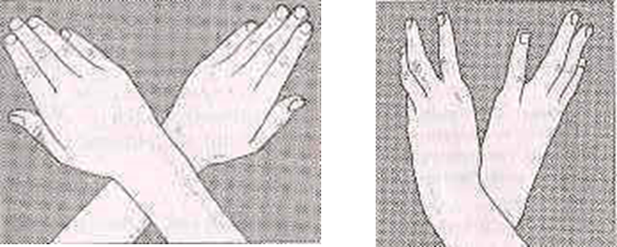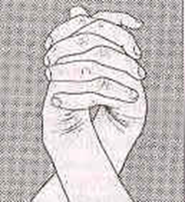
8. Фонарик
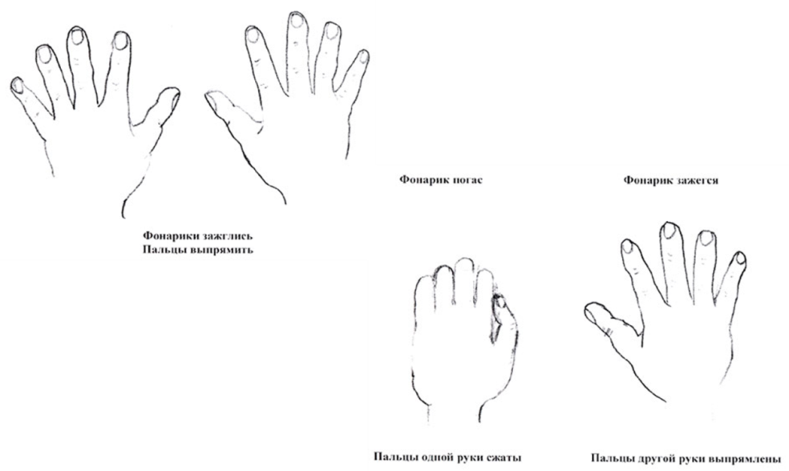
9.«Дом-ежик-замок»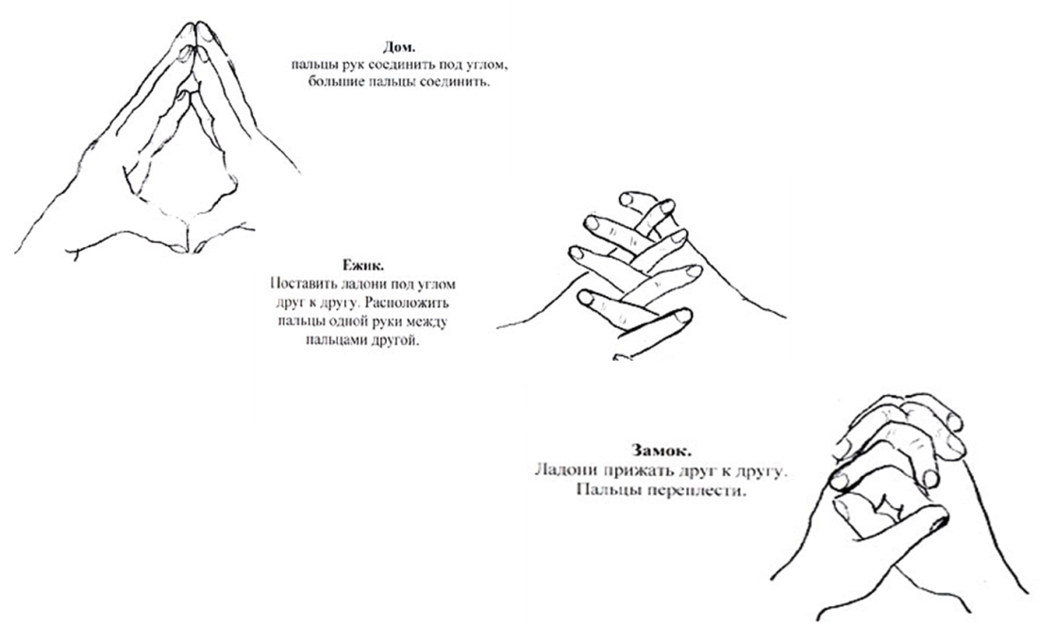
10. Гусь-курица-петух
